# air-war-with-hand

## 手势隔空操控：你没玩过的飞机大战船新版本

飞机大战相信大家都玩过，好多同学甚至自己写过，不管你是用js还是用java，是用原生代码实现还是使用游戏引擎实现。无非就是使用鼠标或者手指触控来在屏幕上拖动飞机移动来打飞机，但我相信你应该还没有玩过使用手势隔空来控制飞机吧。

那今天我们就来开发一款飞机大战游戏，然后使用手势隔空操控飞机。

先上demo： [飞机大战](https://davie.gitee.io/air-war-with-hand)

注意：需要开启电脑摄像头

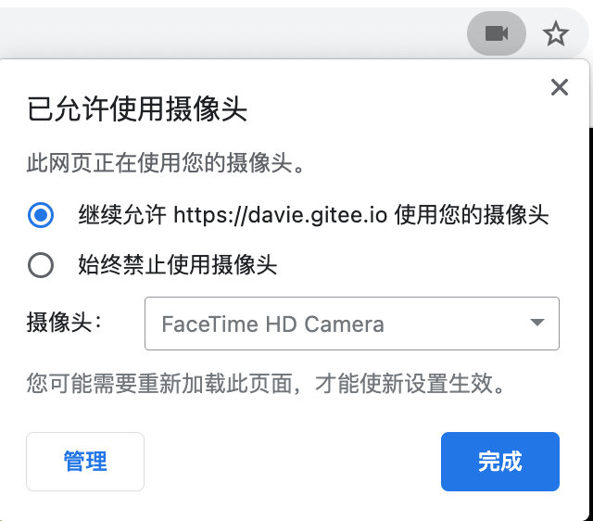

image-20210317153114372

### MediaPipe

为了实现手势控制，我们就需要能够通过电脑摄像头来识别手部的动作。这里我们使用到了MediaPip。

MediaPipe 是一款由 Google Research 开发并开源的多媒体机器学习模型应用框架。在谷歌，一系列重要产品，如 、Google Lens、ARCore、Google Home 以及 ，都已深度整合了 MediaPipe。



作为一款跨平台框架，MediaPipe 不仅可以被部署在服务器端，更可以在多个移动端 （安卓和苹果 iOS）和嵌入式平台（Google Coral 和树莓派）中作为设备端机器学习推理 （On-device Machine Learning Inference）框架

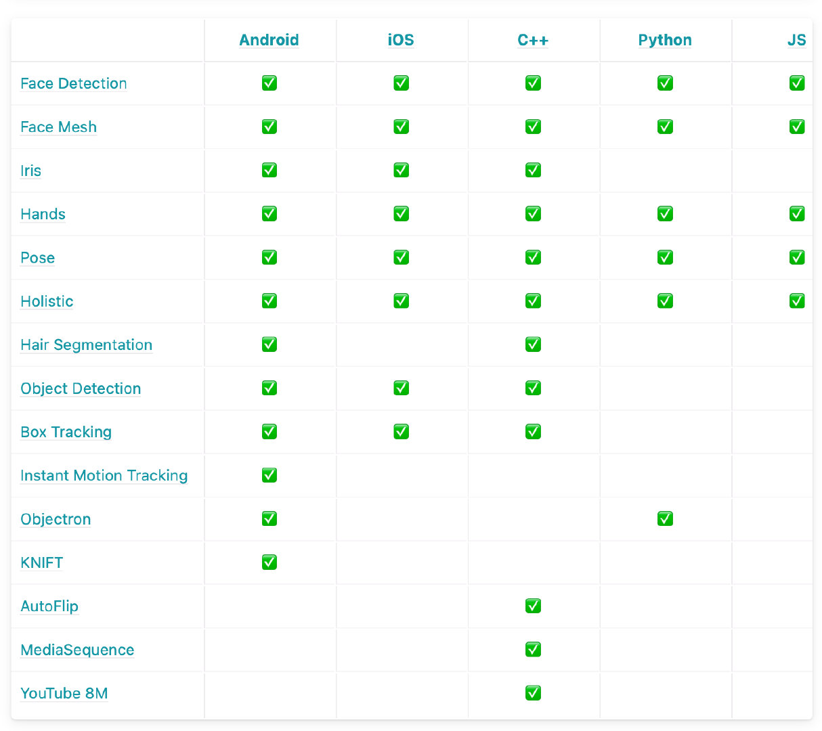

Media Pip支持使用js实现人脸网格拓扑，人脸检测，手部检测，全身检测和姿势识别等。

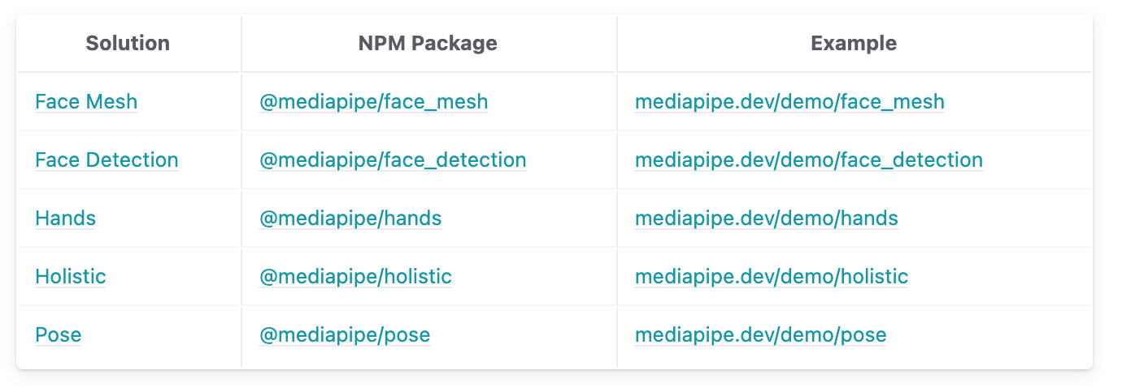

### 手部识别

为了实现使用手势控制飞机，那么我们需要识别出手部动作。



MediaPip可以识别人手，并且将手部结构按关节进行拓扑，识别结果为保存在两个对象中：

* MULTI*HAND*LANDMARKS：保存了每个手的关节信息
* MULTI_HANDEDNESS：保存多个手部信息，比如是左手还是右手

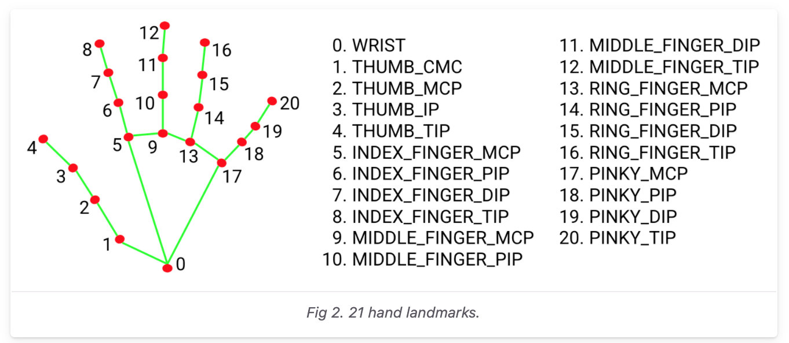

### 手势控制飞机原理

原理很简单，就是使用摄像头手别手部，MediaPip可以识别手部21个关节，我们可以使用食指尖这个点来控制飞机移动。即下标为8的点：**INDEX*FINGER*TIP**的坐标赋值给飞机。其实就相当于使用食指替代了鼠标。

### 代码实现

好，原理清楚之后，上代码：

创建html文件，引入三个js库：

<script src="https://cdn.jsdelivr.net/npm/@mediapipe/camera_utils/camera_utils.js" crossorigin="anonymous"></script>  
 <script src="https://cdn.jsdelivr.net/npm/@mediapipe/drawing_utils/drawing_utils.js" crossorigin="anonymous"></script>  
 <script src="https://cdn.jsdelivr.net/npm/@mediapipe/hands/hands.js" crossorigin="anonymous"></script>

index.html

<!DOCTYPE html>  
<html>  
  
<head>  
 <meta charset="utf-8">  
 <script src="https://cdn.jsdelivr.net/npm/@mediapipe/camera_utils/camera_utils.js" crossorigin="anonymous"></script>  
 <script src="https://cdn.jsdelivr.net/npm/@mediapipe/drawing_utils/drawing_utils.js" crossorigin="anonymous"></script>  
 <script src="https://cdn.jsdelivr.net/npm/@mediapipe/hands/hands.js" crossorigin="anonymous"></script>  
 <link rel="stylesheet" href="demo.css">  
  
</head>  
  
<body>  
 <div class="container">  
 <!-- 小飞机 -->  
 <img src="./img/hero.png" class="hero" alt="">  
 <!-- video用来开启摄像头 -->  
 <video class="input_video"></video>  
 <!-- 用来绘制识别内容 -->  
 <canvas class="output_canvas" width="1280px" height="720px" ></canvas>  
   
 <!-- loading 效果，当摄像头开启成功后会隐藏 -->  
 <div class="loading">  
 <div class="spinner"></div>  
 <div class="message">  
 Loading  
 </div>  
 </div>  
 </div>  
  
 <script src="./demo.js"></script>  
</body>  
</html>

创建Hands对象：

const hands = new Hands({  
 locateFile: (file) => {  
 return `https://cdn.jsdelivr.net/npm/@mediapipe/hands@0.1/${file}`;  
 }  
});

里面这个file是为了识别手需要加载的资源文件。

设置默认选项：

hands.setOptions({  
 selfieMode: true, //是否自拍，即是否使用前置摄像头  
 maxNumHands: 1, //最大识别手部数量  
 minDetectionConfidence: 0.5, //识别精度，这个数值越高，则要求图像高评分才能被识别 默认 0.5  
 minTrackingConfidence: 0.5 //跟踪速度，数值越高，花费时间越长  
});

开启摄像头，把摄像头捕捉的画面传给hands对象：

const camera = new Camera(videoElement, {  
 onFrame: async () => {  
 await hands.send({ image: videoElement });  
 },  
 width: 1280,  
 height: 720  
});  
camera.start();

获取识别结果：

function onResults(results) {  
 // 隐藏loading动画  
 document.body.classList.add('loaded');  
  
 // Draw the overlays.  
 canvasCtx.save();  
 // 清空画布  
 canvasCtx.clearRect(0, 0, canvasElement.width, canvasElement.height);  
 // 绘制摄像头捕捉画面  
 canvasCtx.drawImage(  
 results.image, 0, 0, canvasElement.width, canvasElement.height);  
  
 // 识别结果保存在multiHandLandmarks和multiHandedness对象中，如果这两个对象不为null，则说明识别成功  
 if (results.multiHandLandmarks && results.multiHandedness) {  
   
 // 遍历multiHandLandmarks，获得每个hand的信息  
 for (let index = 0; index < results.multiHandLandmarks.length; index++) {  
 const classification = results.multiHandedness[index];  
 const isRightHand = classification.label === 'Right';  
 // 一个手的关节信息  
 const landmarks = results.multiHandLandmarks[index];  
 // 下标为8的关节就是食指,坐标值为宽高的百分比，和画布宽高相乘就得到坐标  
 let x = landmarks[8].x * 1280;  
 let y = landmarks[8].y * 720;  
  
 //把手指坐标赋值非小飞机  
 hero.style.left = x - 50 + 'px';  
 hero.style.top = y - 40 + 'px';  
  
 // 绘制手部拓扑图  
 drawConnectors(  
 canvasCtx, landmarks, HAND_CONNECTIONS,  
 { color: isRightHand ? '#00FF00' : '#FF0000' }),  
 drawLandmarks(canvasCtx, landmarks, {  
 color: isRightHand ? '#00FF00' : '#FF0000',  
 fillColor: isRightHand ? '#FF0000' : '#00FF00',  
 radius: (x) => {  
 return lerp(x.from.z, -0.15, .1, 10, 1);  
 }  
 });  
 }  
 }  
 canvasCtx.restore();  
}  
  
hands.onResults(onResults);

识别结果保存在multiHandLandmarks和multiHandedness对象中：

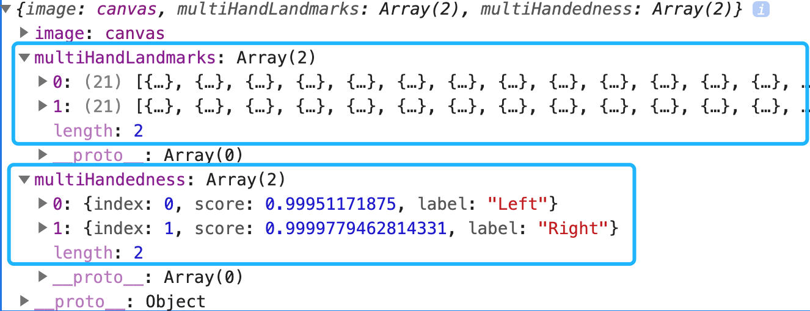

**multiHandLandmarks**是一个二维数组，每一个数组中保存了21个关节坐标信息。把食指坐标赋值给飞机，就可以控制飞机移动了。



然后在加一点点细节，我们的飞机大战就完成了：



好了完成了。

关注公众号**H5Talks** ，在公众号后台回复：**飞机大战**获取完整代码。



image-20210317180528901

如果本文对你有帮助，欢迎关注、点赞、评论。